Отчёт по лабораторной работе №2
  - Дискреционное разграничение правил в Linux. Основные артрибуты
Осман АлиНиколай
Содержание

1. Цель работы
Получение навыков работы в консоли с атрибутами файлов, закрепление теоретических основ дискреционного разграничения доступав современных системах с открытым кодом на базе ОС Linux.

2. Задание
- Работа с атрибутами файлов
- Заполнение таблиц

3. Выполнение лабораторной работы

3.1 Атрибуты файлов
Через учетную запись администратора создаю нового пользователя guest и задаю пароль.
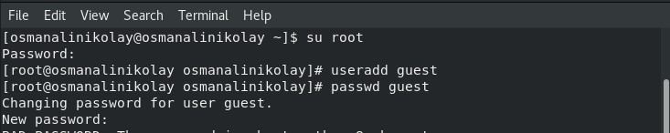
создание пользователя
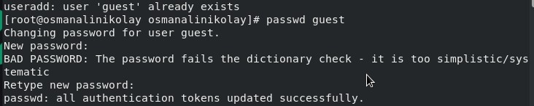
Добавление пароля для guest
Вхожу в системе от имени ползователя guest и определяю, где нахожусь с помощью pwd.
текущая директория
Уточняю имя пользователя.
Имя пользователя
Groups выводит информция о названии группы, к которой относится пользователь. id выводит больше информации чем groups (имя пользователя и группыб коды группы и пользователя).
Информация о пользователе
С помощью cat /etc/passwd | grep guest вывожу свою учетную запись и адрес домашней директории.
Посмотра файла passwd
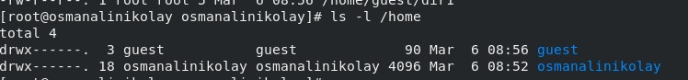
Посмотра файла passwd
список поддиректорий директории home получилось получить с помощью команды ls -l
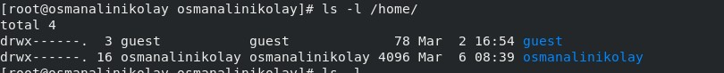
Список поддиректорий
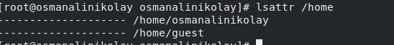
Список поддиректорий
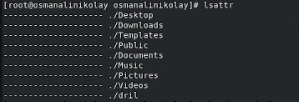
Список поддиректорий
Создаю поддиректорию dir1 для домашней директории. Расширенные атрибуты командой lsattr просмотреть у директории не удается, но атрибуты есть: drwxr-xr-x, их удалось просмотреть с помощью команды ls -l
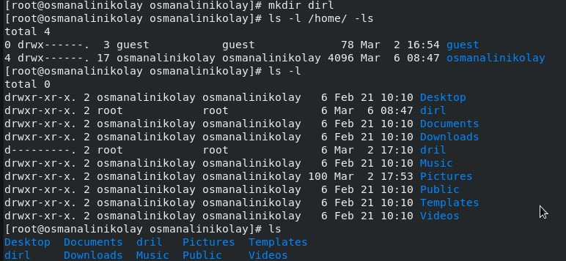
Создание поддиректории
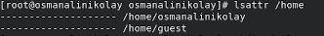
Проверка расширенных атрибутов
Снимаю атрибуты командой chmod 000 dir1, при проверке с помощью команды ls -l видно, что теперь атрибуты действительно сняты.
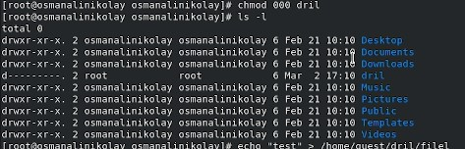
Снятие атрибутов с директории
Попытка создать файл в директории dir1. Выдает отказано в доступе. Вернув права директории и использовав снова командy ls -l можно убедиться, что файл не был создан.
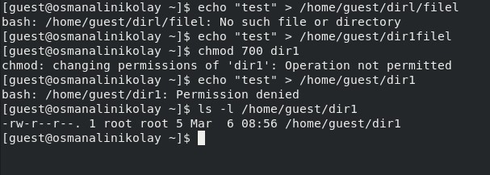
Попытка создания файла

3.2 . Заполнение таблицы 2.1
Права директории | Права файла | Создание файла | Удаление файла | Запись в файл | Чтение файла | Смена директории | Просмотр файлов в директории | Переимено- вание файла | Смена атрибутов файла
d(000) | (000) | - | - | - | - | - | - | - | -
d(000) | (100) | - | - | - | - | - | - | - | -
d(000) | (200) | - | - | - | - | - | - | - | -
d(000) | (300) | - | - | - | - | - | - | - | -
d(000) | (400) | - | - | - | - | - | - | - | -
d(000) | (500) | - | - | - | - | - | - | - | -
d(000) | (600) | - | - | - | - | - | - | - | -
d(000) | (700) | - | - | - | - | - | - | - | -
d(100) | (000) | - | - | - | - | + | - | - | +
d(100) | (100) | - | - | - | - | + | - | - | +
d(100) | (200) | - | - | + | - | + | - | - | +
d(100) | (300) | - | - | + | - | + | - | - | +
d(100) | (400) | - | - | - | + | + | - | - | +
d(100) | (500) | - | - | - | + | + | - | - | +
d(100) | (600) | - | - | + | + | + | - | - | +
d(100) | (700) | - | - | + | + | + | - | - | +
d(200) | (000) | - | - | - | - | - | - | - | -
d(200) | (100) | - | - | - | - | - | - | - | -
d(200) | (200) | - | - | - | - | - | - | - | -
d(200) | (300) | - | - | - | - | - | - | - | -
d(200) | (400) | - | - | - | - | - | - | - | -
d(200) | (500) | - | - | - | - | - | - | - | -
d(200) | (600) | - | - | - | - | - | - | - | -
d(200) | (700) | - | - | - | - | - | - | - | -
d(300) | (000) | + | + | - | - | + | - | + | +
d(300) | (100) | + | + | - | - | + | - | + | +
d(300) | (200) | + | + | + | - | + | - | + | +
d(300) | (300) | + | + | + | - | + | - | + | +
d(300) | (400) | + | + | - | + | + | - | + | +
d(300) | (500) | + | + | - | + | + | - | + | +
d(300) | (600) | + | + | + | + | + | - | + | +
d(300) | (700) | + | + | + | + | + | - | + | +
d(400) | (000) | - | - | - | - | - | + | - | -
d(400) | (100) | - | - | - | - | - | + | - | -
d(400) | (200) | - | - | - | - | - | + | - | -
d(400) | (300) | - | - | - | - | - | + | - | -
d(400) | (400) | - | - | - | - | - | + | - | -
d(400) | (500) | - | - | - | - | - | + | - | -
d(400) | (600) | - | - | - | - | - | + | - | -
d(400) | (700) | - | - | - | - | - | + | - | -
d(500) | (000) | - | - | - | - | + | + | - | +
d(500) | (100) | - | - | - | - | + | + | - | +
d(500) | (200) | - | - | + | - | + | + | - | +
d(500) | (300) | - | - | + | - | + | + | - | +
d(500) | (400) | - | - | - | + | + | + | - | +
d(500) | (500) | - | - | - | + | + | + | - | +
d(500) | (600) | - | - | + | + | + | + | - | +
d(500) | (700) | - | - | + | + | + | + | - | +
d(600) | (000) | - | - | - | - | - | + | - | -
d(600) | (100) | - | - | - | - | - | + | - | -
d(600) | (200) | - | - | - | - | - | + | - | -
d(600) | (300) | - | - | - | - | - | + | - | -
d(600) | (400) | - | - | - | - | - | + | - | -
d(600) | (500) | - | - | - | - | - | + | - | -
d(600) | (600) | - | - | - | - | - | + | - | -
d(600) | (700) | - | - | - | - | - | + | - | -
d(700) | (000) | + | + | - | - | + | + | + | +
d(700) | (100) | + | + | - | - | + | + | + | +
d(700) | (200) | + | + | + | - | + | + | + | +
d(700) | (300) | + | + | + | - | + | + | + | +
d(700) | (400) | + | + | - | + | + | + | + | +
d(700) | (500) | + | + | - | + | + | + | + | +
d(700) | (600) | + | + | + | + | + | + | + | +
d(700) | (700) | + | + | + | + | + | + | + | +
Таблица 2.1 «Установленные права и разрешённые действия»

3.3 Заполнение таблицы 2.2
Операция |  | Минимальные права на директорию |  | Минимальные права на файл
Создание файла |  | d(300) |  | -
Удаление файла |  | d(300) |  | -
Чтение файла |  | d(100) |  | (400)
Запись в файл |  | d(100) |  | (200)
Переименование файла |  | d(300) |  | (000)
Создание поддиректории |  | d(300) |  | -
Удаление поддиректории |  | d(300) |  | -
Таблица 2.2 “Минимальные права для совершения операций”

4. Выводы
При выполнении проделанной работы я получила практические навыки работы в консоли с атрибутами файлов, закрепление теоретических основ дискреционного разграничения доступав современных системах с открытым кодом на базе ОС Linux.

Список литературы

